BRIEFING KEBIJAKAN

PEMANFATAAN IKAN NILA MERAH SEBAGAI UPAYA PENGENDALIAN VEKTOR MALARIA SECARA HAYATI
Oleh: Yahya, SKM, M.Si
Balai Litbang Kesehatan Baturaja

RINGKASAN
Malaria merupakan penyakit menular yang hingga saat ini masih menjadi masalah kesehatan masyarakat di Indonesia, karena selain menimbulkan angka kesakitan dan kematian yang tinggi, juga bisa menyebabkan menurunnya produktivitas sumber daya manusia sehingga berpengaruh terhadap pembangunan nasional. Keberhasilan pembangunan Indonesia sangat ditentukan oleh ketersediaan sumber daya manusia yang berkualitas, di mana pembangunan sektor kesehatan merupakan salah satu unsur penentu. Untuk mendapatkan sumber daya manusia yang berkualitas, masyarakat harus bebas dari berbagai penyakit termasuk penyakit malaria.¹
Tujuan program penanggulangan malaria di Indonesia adalah untuk mencapai eliminasi malaria secara bertahap selambat-lambatnya tahun 2030. Tidak ada penularan malaria bukan berarti tidak ada lagi kasus malaria karena kasus impor atau vektor malaria di wilayah tersebut kemungkinan masih ada sehingga kewaspadaan untuk mencegah penularan kembali tetap diperlukan. Pelaksanaan eliminasi malaria di Indonesia mengacu kepada Keputusan Menteri Kesehatan Republik Indonesia Nomor 293/Menkes/SK/IV/2009 tentang eliminasi malaria di Indonesia.^{2,3}
Upaya untuk memutus penularan malaria, harus terus digalakkan. Salah satu upaya untuk memutus rantai penularan malaria adalah dengan mengatasi vektor penular malaria yang ditularkan oleh nyamuk genus Anopheles. Berbagai upaya telah dilakukan dalam rangka pengendalian vektor, baik upaya pengendalian fisik, pengendalian biologi, maupun pengendalian kimia. Pengendalian kimia yang dilakukan dalam jangka waktu yang panjang, akan berdampak pada munculnya generasi nyamuk yang resisten.⁴
Penelitian mengenai pengaruh penebaran ikan nila merah terhadap penurunan kepadatan nyamuk Anopheles di Kab. OKU dan Lahat telah dilaksananakan pada tahun 2020. Hasil penelitian menunjukkan bahwa ada penurunan rata-rata kepadatan jentik nyamuk Anopheles saat sebelum ditebar ikan nila merah dengan setelah ditebar ikan. Ada penurunan nilai Man Hour Density (MHD) dan Man Biting Rate (MBR) nyamuk Anopheles sebelum dan sesudah penebaran ikan nila merah, baik di OKU maupun di Lahat.
Perlu dilakukan upaya pengendalian vektor secara hayati dengan melakukan kerja sama lintar sektor antara Dinas Kesehatan dengan Dinas Perikanan di Kabupaten OKU dan Lahat, agar jumlah ikan yang di tebar untuk pengendalian malaria, merata dan manfaatnya dirasakan oleh masyarakat, sehingga wilayah yang telah diintervensi dengan ikan nila merah bisa menjadi contoh bagi wilayah lain untuk pemanfaatan ikan sebagai pemakan jentik nyamuk.

PENGANTAR
Malaria masih menjadi masalah kesehatan masyarakat di Indonesia, sebagian besar wilayah di Sumatera masuk dalam kategori endemis rendah (artinya API< 1/1.000 penduduk berisiko), namun ada beberapa kabupaten yang masih termasuk dalam kategori endemis sedang (API 1-5/1.000 penduduk berisiko). Hingga tahun 2018, dari 17 kabupeten/kota yang ada di Sumatera Selatan, baru delapan kabupaten/kota yang mencapai program eliminasi malaria. Pada tahun 2018, kasus malaria tertinggi di Sumatera Selatan adalah Kabupaten Lahat (408 kasus), Kabupaten Muara Enim (181 kasus), OKU Selatan (223 kasus) dan OKU Timur (70 kasus), sedangkan di OKU (15 kasus). Berbagai upaya pengendalian vektor malaria telah dilakukan di Sumatera Selatan meliputi Indoor Residual Spraying (IRS) dan penggunaan kelambu berinsektisida.
Pelaksanaan emimanisi malaria di Indonesia mengacu kepada Keputusan Menteri Kesehatan Republik Indonesia Nomor 293/Menkes/SK/IV/2009 tentang eliminasi malaria di Indonesia. Di dalam Keputussan Menteri Kesehatan tersebut, tertuang bahwa dalam upaya mencapai eliminasi malaria bagi daerah yang masuk kategori pre eliminasi, maka untuk kegiatan pencegahan dan penanggulangan faktor risiko salah satu kegiatan yang tertuang adalah melakukan pengendalian vektor seperti manajemen lingkungan , larvasidasi, dan pengendalian vektor secara hayati. Upaya pengendalian vektor malaria melalui pemanfaatan ikan pemakan jentik perlu digalakkan di Sumatera Selatan dalam upaya memutus mata rantai penularan malaria.

HASIL PENELITIAN
Hasil penelitian menunjukkan bahwa jenis-jenis habitat/breeding places larva Anopheles di lokasi penelitian umumnya berupa sawah pasca panen, air yang tergenang, kolam yang tidak dimanfaatkan untuk budidaya ikan, kobakan air yang bersifat sementara. Suhu air rata-rata pada habitat yang ditemukan jentik Anopheles adalah berkisar antara 26,1 - 31,5⁰C, intensitas cahaya matahari pada titik pengamatan bervariasi antara 117 x 10 lx hingga 8.777 lx. Jenis vegetasi yang hidup di permukaan air/sekitar habitat antara lain rumput, padi, rumput, lumut, teratai, kangkung, genjer, putri malu, apu-apu (Pistia stratiotes), selain vegetasi ditemukan juga bekas batang rumput, ranting, sampah daun yang menjadi tempat berlindung jentik Anopheles. Hewan air yang berpotensi menjadi predator jentik yang banyak ditemui di habitat meliputi ikan gupi (Poecilia reticulate), anak ikan gabus (Channa striata), ikan sepat (Trichogaster trichopterus), kelompok udang-udangan (Crustacea), larva/nimfa capung, kutu air (Daphnia), keong, kelompok serangga air seperti anggang-anggang (Gerriade), Notonectidae, laba-laba air (Argyroneta aquatia).
Habitat/kolam yang banyak ditumbuhi rumput di tepi kolam ada kecenderungan kepadatan jentik Anopheles lebih tinggi di banding kolam yang dibersihkan. Ada penurunan rata-rata kepadatan jentik nyamuk Anopheles saat sebelum ditebar ikan nila merah dengan setelah ditebar ikan.
Ada penurunan rata-rata kepadatan jentik nyamuk Anopheles saat sebelum ditebar ikan nila merah dengan setelah ditebar ikan. Rata-rata kumulatif kepadatan jentik Anopheles sebelum dan sesudah ditebar ikan nila merah dari dua kolam di Desa Padang Bindu, OKU adalah: sebelum ditebar ikan kepadatan jentik Anopheles adalah 1 ekor per 2 kali pencidukan (0,546), setelah ditebar ikan menjadi 1 ekor per 3 kali cidukan (0,3525), mengalami sedikit penurunan. Rata-rata kumulatif kepadatan jentik Anopheles di Desa Merapi Kabupaten Lahat, sebelum dan sesudah ditebar ikan nila merah adalah: sebelum ditebar ikan rata-rata kumulatif kepadatan jentik Anopheles adalah 4 ekor dalam 20 kali cidukan atau sekitar 1 ekor dalam 5 kali cidukan (0,202), sedangkan setelah ditebar ikan adalah 4 ekor per 25 kali cidukan atau sekitar 1 ekor dalam tiap 6 kali cidukan (0,1642), mengalami penurunan sebelum dan sesudah intervensi.
Ada penurunan nilai Man Hour Density (MHD) dan Man Biting Rate (MBR) nyamuk Anopheles sebelum dan sesudah penebaran ikan nila merah, baik di OKU maupun di Lahat.
Untuk Desa Padang Bindu, Nilai MHD tertinggi nyamuk Anopheles saat pre intervensi yaitu An. vagus sebesar 0,34 nyamuk/orang/jam. Nilai MBR nyamuk Anopheles tertinggi yaitu An. vagus sebesar 1 nyamuk/orang/malam dan angka dominansi tertinggi juga nyamuk An vagus sebesar 0,64 nyamuk. Setelah penebaran ikan nila merah hanya An. vagus saja yang tertangkap dengan metode umpan orang dengan kelambu. Nilai MHD An. vagus sebesar 0,11 nyamuk/orang/jam dengan nilai MBR sebesar 0,33 nyamuk/orang/malam.
Untuk Desa Merapi, nyamuk Anopheles yang tertangkap dengan metode umpan orang dengan kelambu hanya didapatkan tahap pra intervensi saja (sebelum ditebar ikan nila merah), sebanyak 1 nyamuk yaitu An. vagus. Perhitungan MHD An. vagus sebesar 0,45 nyamuk/orang/jam dan MBR sebesar 0,67 nyamuk/orang/malam dengan angka dominansi 0,5.
Ikan nila merah yang ideal untuk ditebar ke habitat adalah ikan dengan ukuran 6-8 cm dengan kepadatan 3 ekor per m². Meskipun masyarakat belum begitu mengenal teknik budidaya dan manfaat ikan nila merah, tapi umumnya menerima ikan nila merah untuk dimanfaatkan sebagai pemakan jentik nyamuk, serta tidak ada kearifan lokal yang mengatur mengenai budidaya dan panen ikan.
Hasil wawancara mendalam menunjukkan bahwa program prioritas pengendalian malaria yang telah dilakukan meliputi: skrining malaria untuk menemukan kasus malaria (Mass Blood Survey (MBS)), dengan pemeriksaan laboratoium, penyuluhan tentang pencegahan malaria dan kelambunisasi terutama untuk ibu hamil. Indoor Residual Spraying (IRS), , Penyelidikan Epidemiologi (PE) dan pemeriksaan malaria untuk ibu hamil minimal satu kali selama masa kehamilan. Di Kabupaten Lahat, penebaran ikan sudah ada sejak tahun 2018, tersebar di beberapa puskesmas yang memiliki kasus positif tetapi tidak ada evaluasi lanjut hanya sampai penebaran saja. Kendalanya adalah masyarakat yang mengambil ikan yang sudah disebar walaupun ukuran ikan masih kecil dan kesalahan penyampaian terkait penggunaan larvasida oleh petugas puskesmas.

KONTEK KEBIJAKAN TERKAIT
Salah satu kebijakan bagi daerah untuk tahap pre eliminasi adalah upaya pencegahan dan penanggulangan faktor risiko malaria dengan melakukan pengendalian vektor secara hayati. Sasaran intervensi kegiatan dalam tahap pre eliminasi adalah fokus aktif (lokasi yang masih terjadi penularan malaria setempat). Hal tersebut tertuang dalam Keputusan Menteri Kesehatan Republik Indonesia nomor 293/Menkes/SK/IV/2019.
Implementasi kebijakan pencapaian eliminasi malaria dengan pengendalian vektor secara hayati belum sepenuhnya terlaksana. Pengendalian secara hayati bisa memanfaatkan ikan sebagai pemakan jentik nyamuk malaria. Kegiatan pengendalian vektor dengan memanfatkan ikan pemakan jentik bisa berkerja sama dengan Dinas Perikanan, karena dalam upaya pelestarian ikan di alam, Dinas Perikanan memiliki kebijakan dengan melakukan upaya “Restocking”.

REKOMENDASI KEBIJAKAN
1. Ikan nila merah bisa dimanfaatkan sebagai biologi kontrol pengendalian malaria pada daerah dengan kasus malaria indigenous. Namun perlu didukung dengan ketersediaan data mengenai ragam habitat tempat perkembangbiakan jentik Anopheles pada masing-masing wilayah dengan kasus malaria indigenous. Agar diperoleh gambaran wilayah mana saja yang cocok dilakukan intervensi dengan pemanfaatan ikan nila merah. Data mengenai keanekaragaman jenis habitat tersebut bisa dikumpulkan saat petugas Puskesmas melakukan kegiatan Penyelidikan Epidemiologi.
2. Pemanfaatan larvasida biologi tetap perlu dilakukan pada jenis genangan/habitat yang ditemukan jentik Anopheles, namun airnya bersifat sementara (akan kering pada waktu tertentu) misalnya pada sawah tadah hujan.
3. Perlu dilakukan kerja sama lintar sektor antara Dinas Kesehatan dengan Dinas Perikanan agar wilayah yang telah diintervensi dengan ikan nila merah bisa menjadi contoh bagi wilayah lain untuk pemanfaatan ikan sebagai pemakan jentik nyamuk. Sehingga dengan adanya kerja sama, selain penebaran ikan untuk tujuan ‘Restocking’ yang telah dilakukan, ada juga penebaran ikan dengan tujuan pengendalian penyakit tular nyamuk.

KEPUSTAKAAN
1. Kementerian Kesehatan RI. Laporan Situasi Terkini Perkembangan Program Pengendalian Malaria Di Indonesia Tahun 2019. Vol 4247608.; 2020. http://www.malaria.id/p/blog-page_43.html.
2. Kesehatan K. Keputusan Menteri Kesehatan Republik Indonesia Nomor 293/Menkes/SK/IV/2009. Indonesia; 2009:1-36.
3. Kementerian Kesehatan RI. Petunjuk Teknis Penilaian Eliminasi Malaria. Jakarta: Direktorat Pencegahan dan Pengendalian Penyakit Tular Vektor dan Zoonotik, Direktorat Jenderal Pencegahan dan Pengendalian Penyakit dan Zoonotik; 2017.
4. Nwane P, Etang J, Choua M, Toto JC, Koffi A. Multiple insecticide resistance mechanisms in Anopheles gambiae s . l . populations from Cameroon , Central Africa. Parasit Vectors. 2013;6(41):1-14. doi:10.1186/1756-3305-6-41

DOKUMENTASI PENDUKUNG

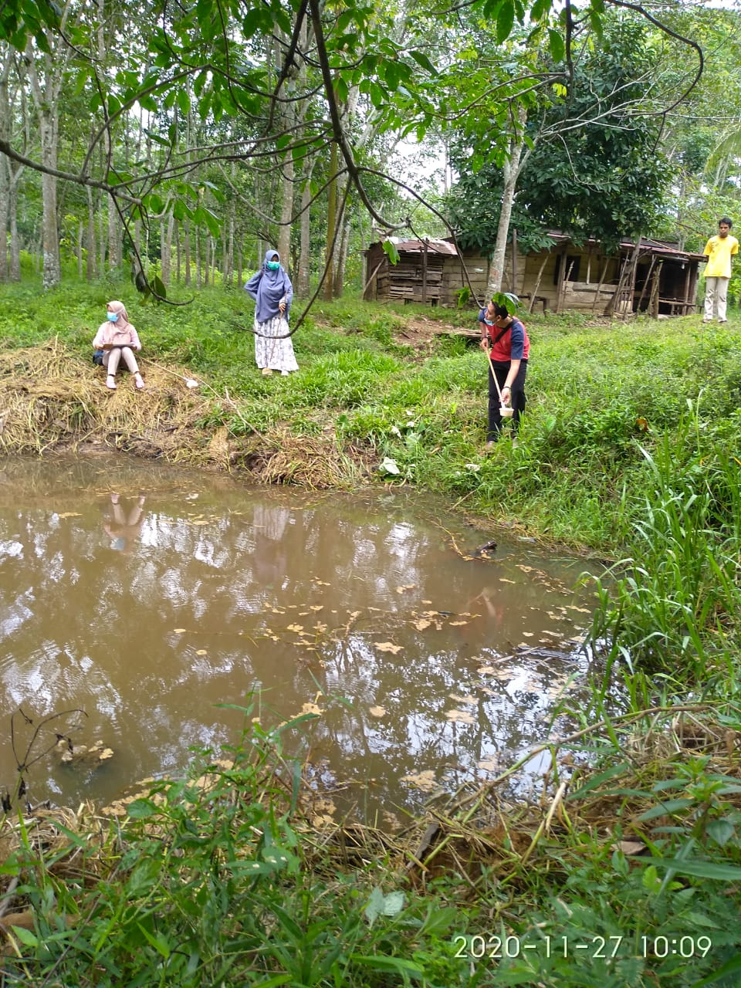
Kondisi tepi kolam di Desa Padang Bindu pada survei III yang masih ditumbuhi rumput

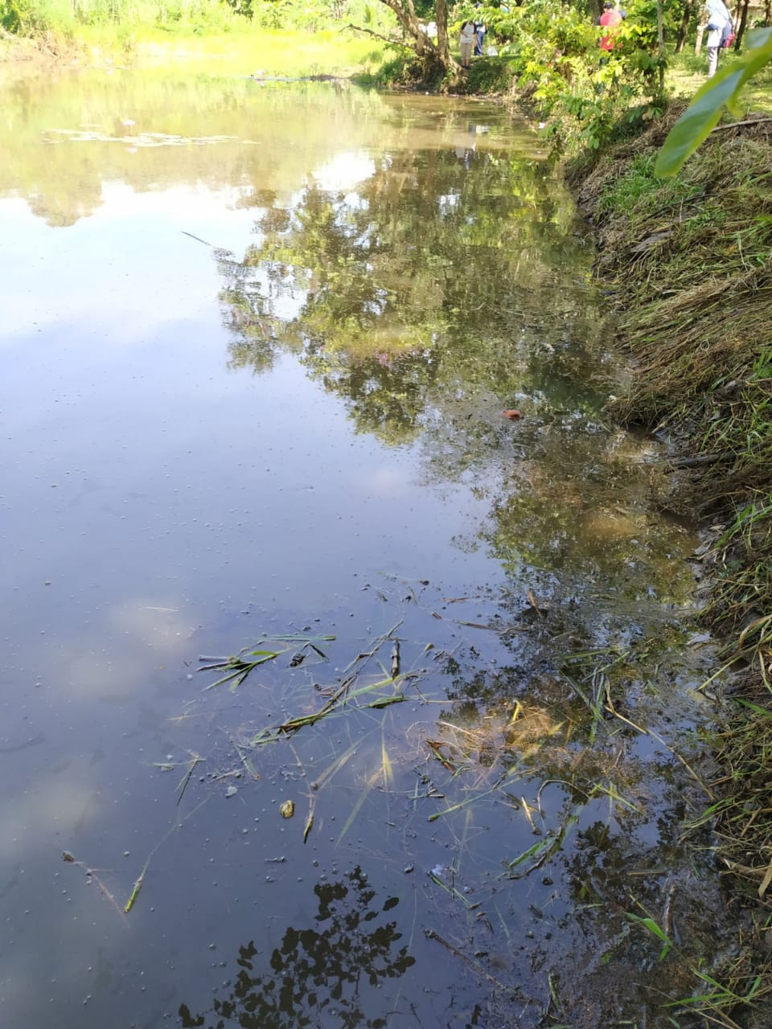
Kondisi tepi kolam di Desa Padang Bindu setelah rumput dibersihkan, namun sisa daun dan batang rumput di dalam kolam, menjadi tempat berlindung bagi jentik Anopheles

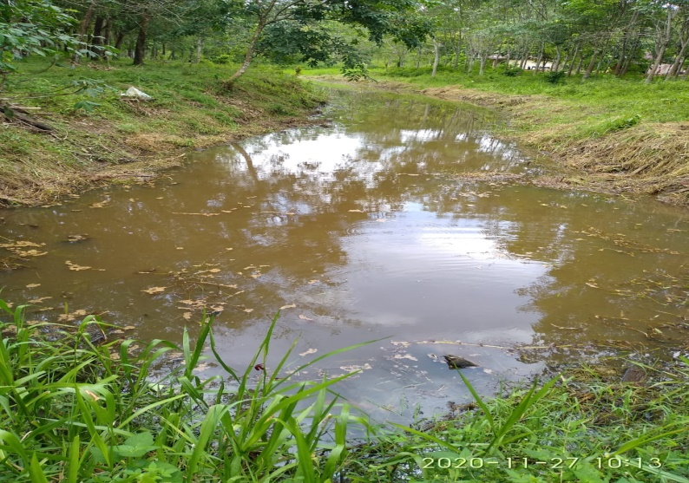
Bekas batang rumput di tepi kolam di Desa Padang Bindu, menjadi tempat berlindung jentik Anopheles

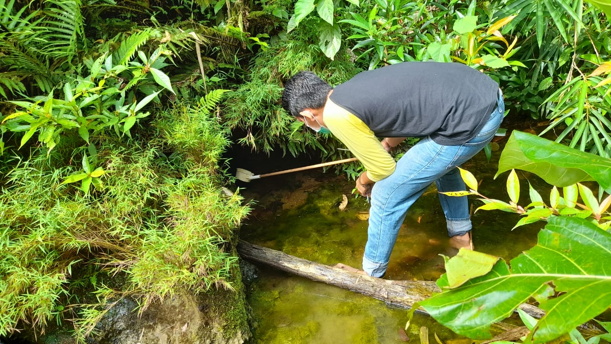
Genangan air/ kolam kecil di dekat Gua Selabe, Desa Padang Bindu, yang menjadi tempat perkembangbiakan nyamuk Anopheles barbirostris
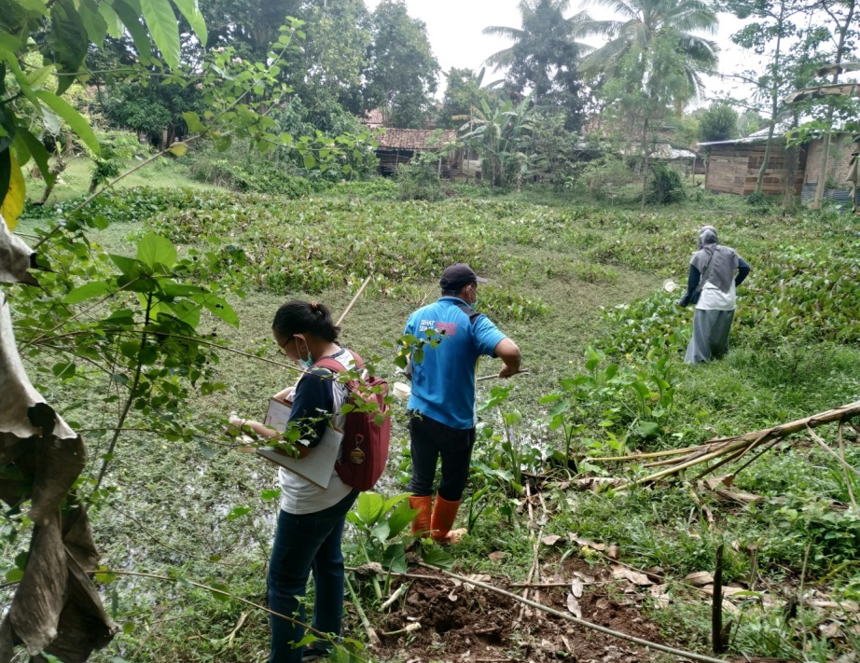
Kolam yang menjadi tempat perkembangbiakan Anopheles di Desa Bumi Kawah, Kecamatan Lengkiti, OKU

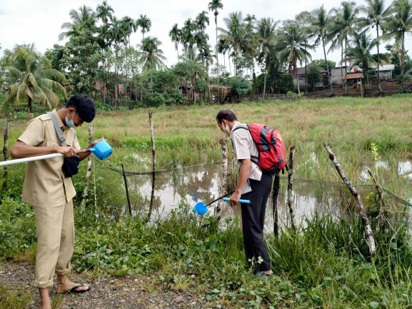
Sawah tadah hujan di Desa Merapi, Kecamatan Merapi Barat, yang menjadi tempat perkembangbiakan Anopheles

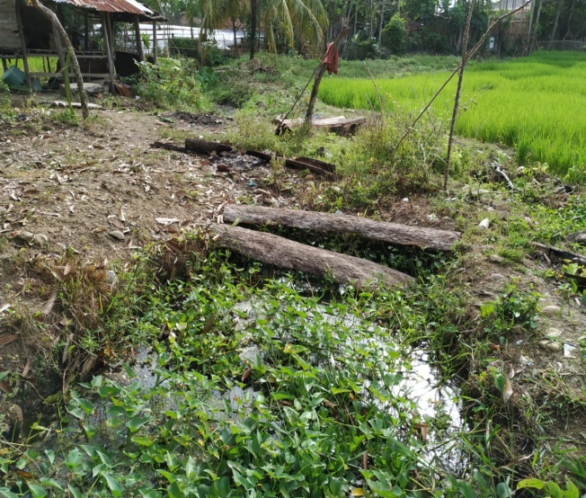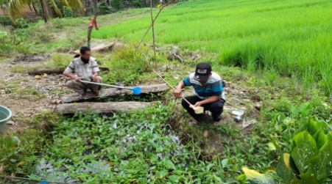
Genangan air di pinggir sawah yang menjadi tempat perkembangbiakan Anopheles di Desa Merapi Kecamatan Merapi Barat, Kabupaten Lahat

